- Metody dwupunktowe
  - bisekcji (połowienia)
  - siecznych
  - regula falsi
- Metody jednopunktowe
  - stycznych (Newtona)
  - metoda iteracji prostych (punktu stałego)
Metoda stycznej (Newtona-Raphsona) uwzględnia kształt funkcji
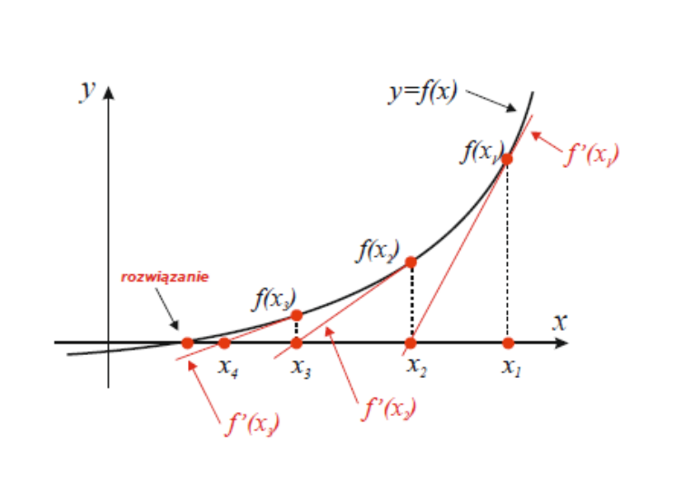
Równanie stycznej w punkcie
Przybliżenie, w miejscu przecięcia stycznej z osią OX - metoda Newtona-Raphsona
Warunek stopu: lub
- szybciej zbieżna niz bisekcja (kwadratowa)
- nie zawsze zbieżna, zbieżna gdy ma taki sam znak co
- wymagana analityczna wartość pochodnej , przybliżenie za pomocą metod różnicowych prowadzi do metody stycznych
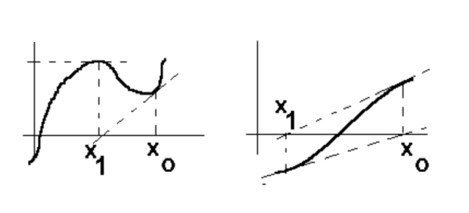
Funkcja
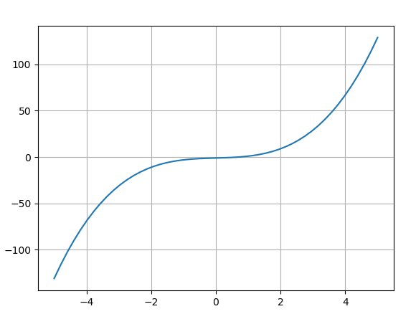
Pochodna
Wzór iteracyjny
#include<stdio.h>
#include<math.h>
#define EPS 1e-6
float f(float x)
{
return x * (x * x + 1) - 1;
}
int main()
{
float x0, x1;
int i, n=100;
printf("Punkt startowy : ");
scanf("%f", &x0);
for (i = 0; i < n; i++)
{
x1 = x0 - f(x0) / (3*x0*x0 + 1);
if (fabs(x1 - x0) < EPS) break;
x0 = x1;
}
if (i == n) printf("Nie znaleziono rozwiazania\n");
else
{
printf("x = %f\n", x1);
printf("iterations %d\n", i+1);
}
}
Równanie sprowadzamy do postaci
wówczas otrzymujemy zaleznośc rekurencyjną
- metoda może nie być zbieżna, zależy to od:
  - punktu startowego
  - postaci funkcji
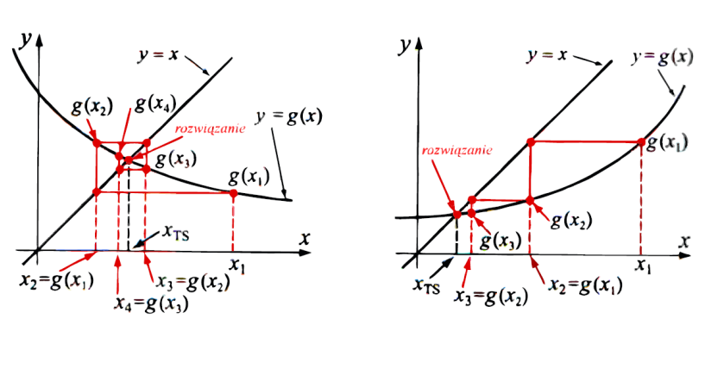
Funkcja
Wzór iteracyjny
#include<stdio.h>
#include<math.h>
#define EPS 1e-6
int main()
{
float x0, x1;
int i, n=100;
printf("Punkt startowy : ");
scanf("%f", &x0);
for (i = 0; i < n; i++)
{
x1 = -x0*x0*x0 + 1;
// printf("%f\n", x1);
if (fabs(x1 - x0) < EPS) break;
x0 = x1;
}
if (i == n) printf("Nie znaleziono rozwiazania\n");
else
{
printf("x = %f\n", x1);
printf("iterations %d\n", i+1);
}
}
- rozbieżna
Ćw: porównaj zbieżność metod dla punktu startowego
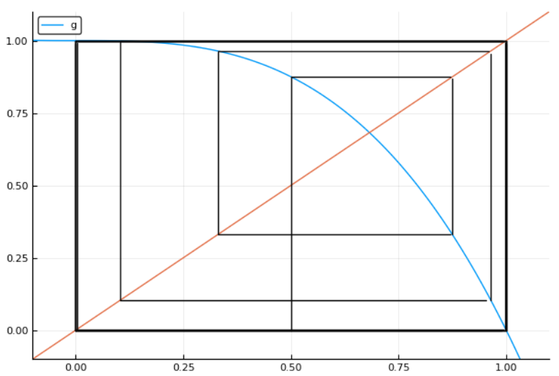 | 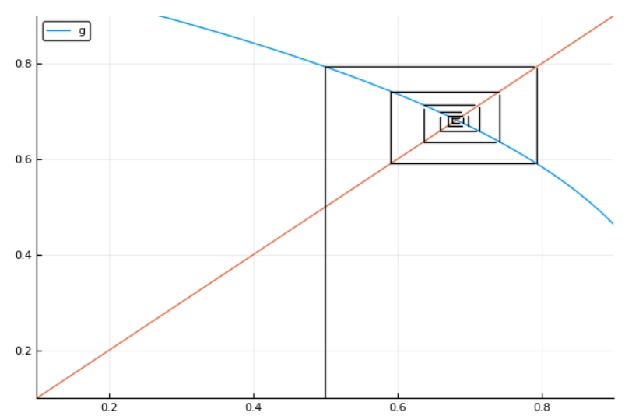 | 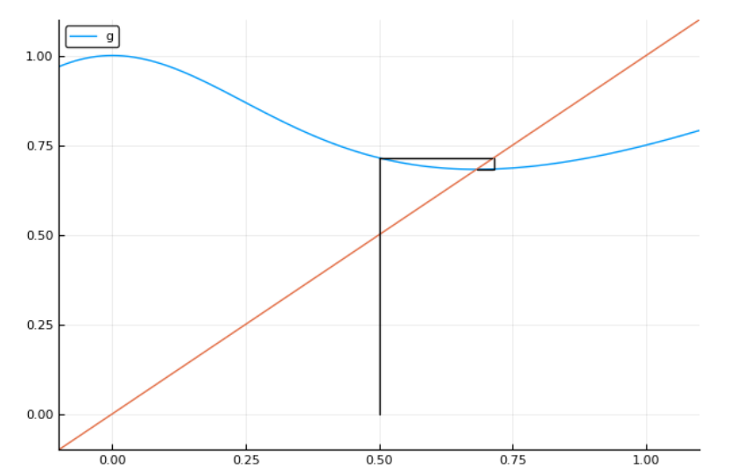
Zbieżność gdy w przedziale izolacji
Napisz program wyznaczający wartość dla korzystając z metody Newtona (stycznych) oraz metody punktu stałego (iteracji prostej). Zadanie sprowadza się do znalezienia pierwiastków równania . Wyprowadź wzór iteracyjny dla obu metod oraz zaimplementuj program wg. poniższej specyfikacji. Przyjmij dokładność obliczeń pierwiastka .
Dane wejściowe:
- wartość
- początkowe przybliżenie pierwiastka
Dane wyjściowe (dla każdej z metod osobno):
- przybliżona wartość lub informacja o braku zbieżności
- ilość wykonanych iteracji
- wartość wyznaczoną dla znalezionego pierwiastka
- błąd względny wyniku, gdzie wartość dokładna to wynik działania funkcji sqrt z biblioteki math.h
Ćw. 1
Napisz program wyznaczający wartość dla korzystając z metody Newtona (stycznych) oraz z metody iteracji prostych. Zadanie sprowadza się do znalezienia pierwiastków równania .
Ćw. 2
Napisz program wyznaczający za pomocą metody Newtona oraz metody iteracji prostych pierwiastki równania

